# 专利发明人(学生)承诺书

本人系 计算机科学与技术 学院 数据科学与大数据 专业 23 级博士后□/ 博士生□/ 硕士生□/ 本科生☑。

本专利 多专家机制的前列腺癌症T0/T1期分类 ,系本人在同济大学在读期间(独立□/ 为主□/ 参与☑)完成的发明创造，属职务发明,其知识产权属同济大学所有，本人完全接受并遵守同济大学知识产权管理条例的有关规定。

本人在读期间和毕业离校之后,有关本专利的一切事务(包括专利费缴纳、利益分配等),全权委托同济大学教师 倪张凯 处理。

发明人（签名）：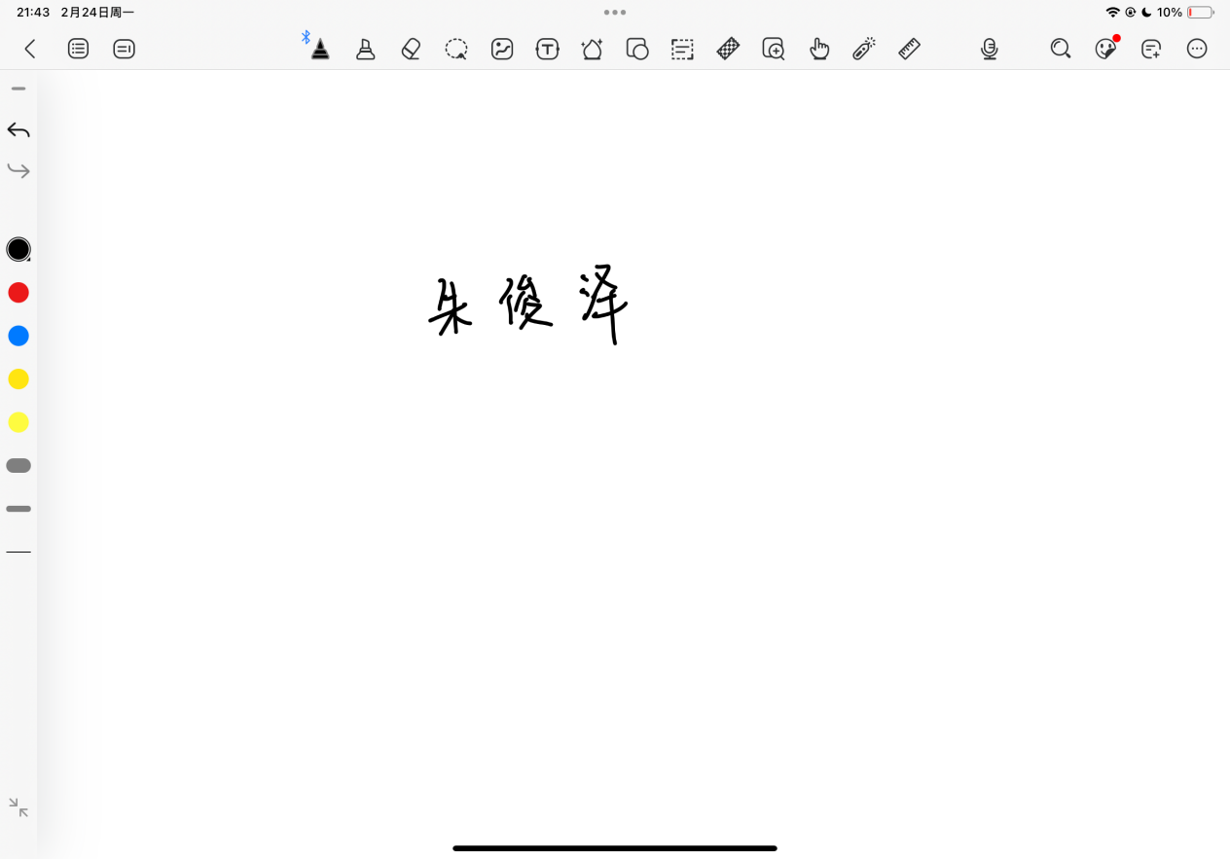

联系电话： 18007721992

2025 年 4 月 5 日

被委托人（签名）： 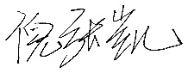

联系电话： 13646019080

2025 年 4 月 5 日